GROHE Rainshower Grandera Deckenauslass

GROHE

Eigenschaften

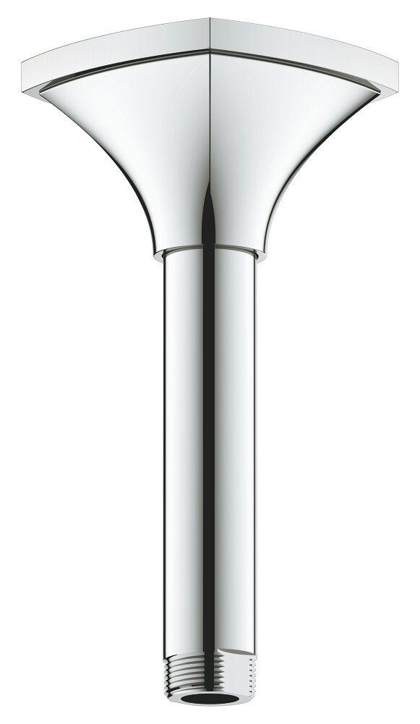

HAN:

26899000

Ausführung

Deckenmontage

Farbton

chrom

Länge (mm)

142,00

Gewindeanschluss

Außengewinde

Rosettengröße (mm)

70,00